H36S
Honda CBR1000RR 2012-
BEZ ABS

Kit pro levou stranu |  |  |  |  | Kit pro pravou stranu
Poz. | Popis | Kat.číslo | Počet |  |  | Poz. | Popis | Kat.číslo | Počet
1 | slider RDmoto | SL | 1 |  |  | 1 | slider RDmoto | SL | 1
2 | krytka | SLcap.. | 1 |  |  | 2 | krytka | SLcap.. | 1
3 | duralový adaptér | DV-339 | 1 |  |  | 3 | duralový adaptér | DV-339 | 1
4 | šroub M6x25 | 877 | 3 |  |  | 4 | šroub M6x25 | 877 | 3
5 | šroub M4x16 | 876 | 2 |  |  | 5 | šroub M4x16 | 876 | 2
6 | šroub M10x50mm | 849 | 1 |  |  | 6 | šroub M10x50mm | 849 | 1
7 | šroub M8x25mm | 832 | 1 |  |  | 7 | šroub M8x25mm | 832 | 1
8 | ocelový adaptér | 644 | 1 |  |  | 8 | ocelový adaptér | 645 | 1
9 | dural. váleček d=11mm | 17 | 1 |  |  | 9 | dural. váleček d=4mm | 119 | 1
10 | páska 3M |  | 1 |  |  | 10 | páska 3M |  | 1
11 | podložka M12 | 803 | 1
12 | šroub M12x70x1,25mm | 917 | 1
13 | nerez.tyčka 8x463x30x30 |  | 1
Montáž:
- demontujte komplet boční kapoty
- demontujte originál šrouby M12
- k montáži ocelových adaptérů používejte k vymezení prostoru mezi adaptérem a rámem motocyklu pasku 3M
- na levou a pravou stranu rámu motocyklu připevněte ocelové adaptéry dle níže přiložených fotografií, pravý adaptér zasuňte mezi rám motocyklu a originál šroubem dotáhněte. Nezapomeňte vložit duralový vymezovací váleček mezi adaptér a rám motocyklu (poz.9)
- levý adaptér připevněte šroubem (poz.12), nezapomeňte mezi rám motocyklu a adaptér vložit duralový váleček (poz.9)
- mezi levý a pravý adaptér vložte nerezovou tyčku (poz.13), tu stáhněte šrouby (poz.7)
- vše důkladně stáhněte a můžete namontovat boční plasty
- nyní začněte montovat uchycení pro levý slider. Na ocelový adaptér namontujte šroubem (poz.6) duralový adaptér (poz.3), aby slider měl správné natočení, musíte adaptér připevnit závitem M6 vzhůru.
- nasaďte slider (poz.1) a připevněte šrouby (poz.4)
- vložte do slideru krytku (poz.2) a připevněte šrouby (poz.5)
- na pravý ocelový adaptér namontujte šroubem (poz.6) duralový adaptér (poz.3), aby slider měl správné natočení, musíte adaptér připevnit závitem M6 vzhůru
- nasaďte slider (poz.1) a připevněte šrouby (poz.4)
- vložte do slideru krytku (poz.2) a připevněte šrouby (poz.5)
Upozornění - na závity všech šroubů doporučujeme použít pojistné lepidlo středně silné (modré barvy).

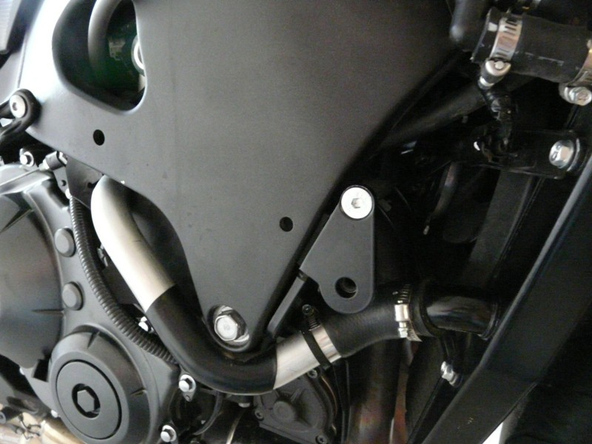
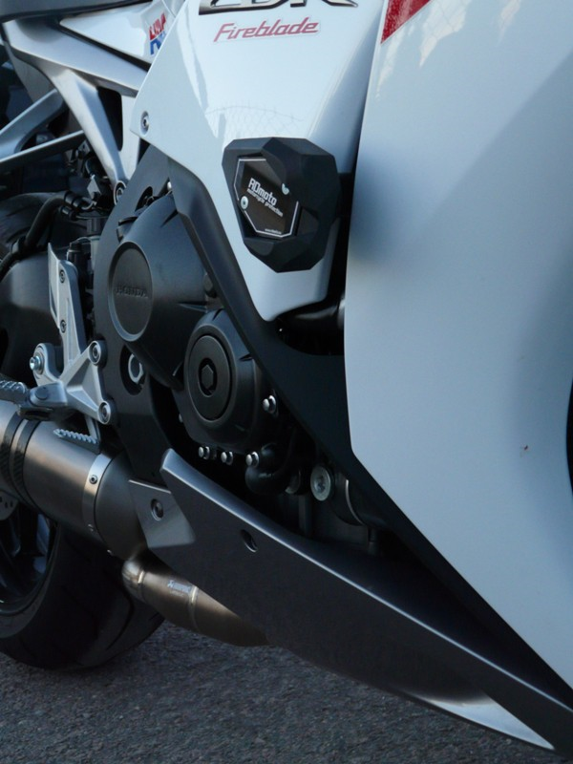

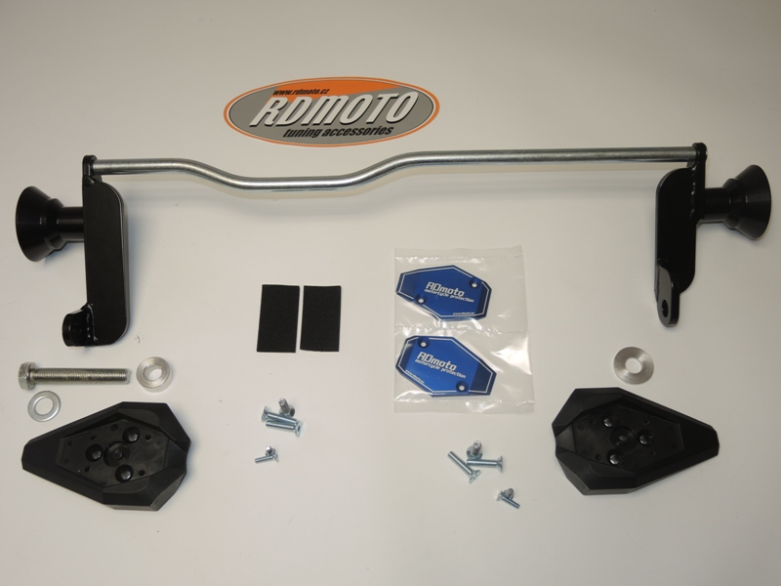
8
9
8
5
9
1
4
5
3
1
11
12
6
6
3
4
10
2
13
7
7

